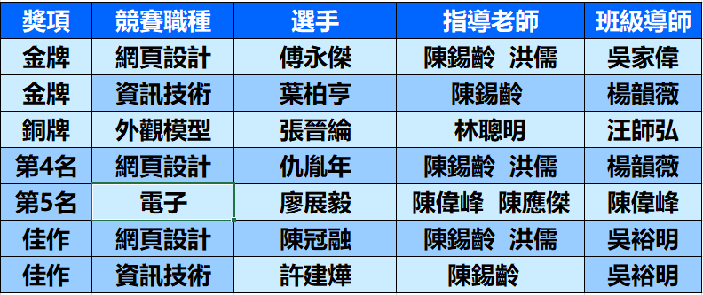

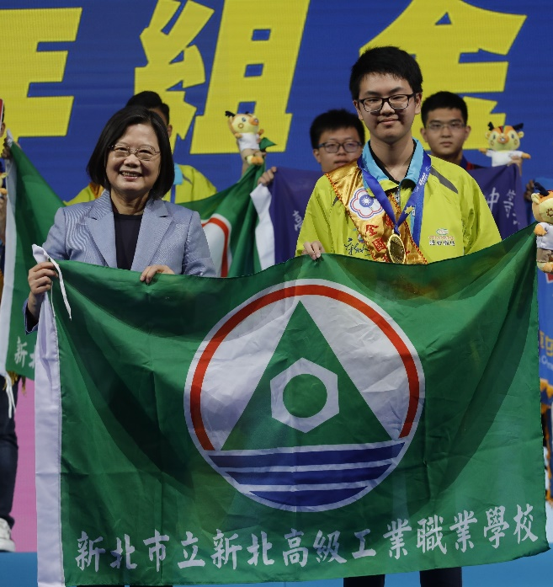



**參賽選手 資訊三甲 仇胤年**

**指導老師 陳錫齡 洪儒**

**班級導師 楊韻薇**

**網頁設計 正取國手**

新北高工校長 林恭煌

新北高工家長會會長 簡坤宏 暨全體師生 同賀

新北高工校友會理事長 陳俊竹



**狂賀!**

第46屆國際技能競賽英雄榜